webview显示空白的问题处理

在企业项目中绑定快捷支付银行卡的业务中，使用了webview，最终要达到的UI效果图如下所示：

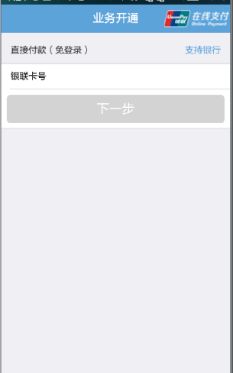

Webview的配置如下所示：

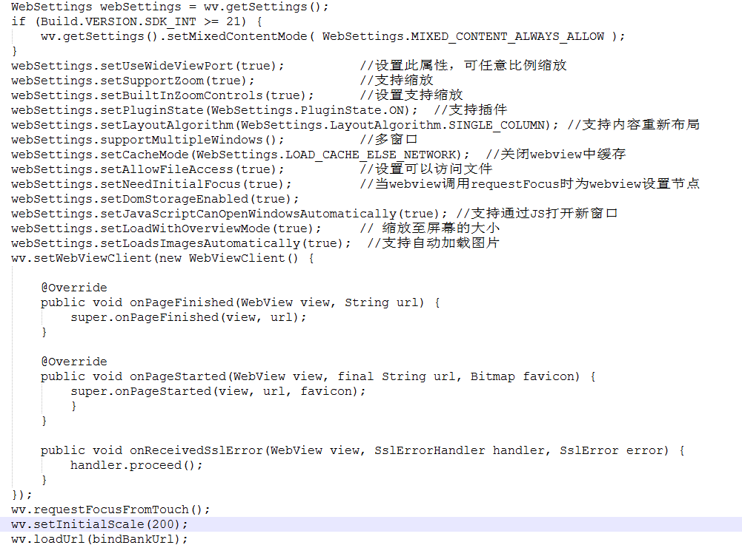

但是这个对webview的配置在测试的过程中发现了如下的问题点：

问题一：该页面在手机上显示全屏空白的情况。

原因：经过分析，后台编写的代码是使用的是js脚本，而在对webview配置中缺少了对js脚本运行的支持。

解决办法：在代码中添加webview对js的支持的配置。具体代码为：

webSettings.setJavaScriptEnabled(true); //支持js脚本运行

问题二：测试中发现在4.4版本以下的手机中，webview页面中内容显示空白。

原因：由于4.4及以上版本和4.4以下的版本的webview底层内核支持不一致，而在代码中webSettings.setLayoutAlgorithm(WebSettings.LayoutAlgorithm.SINGLE_COLUMN); 这行重新布局导致了4.4版本以下手机重新绘制webview的时候由于内核不支持导致显示空白。

解决办法：根据当前的业务是不需要这个配置项的，为多余项，所以删除就解决了。

问题三：在webview加载的过程中，ui界面显示不对，而且ui有缩小再变大的情况，体验很不好，如下图所示。



原因：在对webview的设置中有wv.setInitialScale(200);即对webview的界面缩放200%。

解决办法：根据当前的业务是不需要这个配置项的，为多余项，所以删除就解决了。

最终，有关绑定快捷支付银行卡的页面遇到的问题已经全部解决了，而且根据当前的需求，最终webview的配置项为如下所示：

